CASOS COVID EN EEUU

DESDE EL 22/01/2020 – 30/09/2021

Al principio uno espera que el comportamiento tenga un crecimiento exponencial, pero como veremos a continuación no es exactamente así. Lo que si es que hay una tendencia a crecer durante ciertos días.

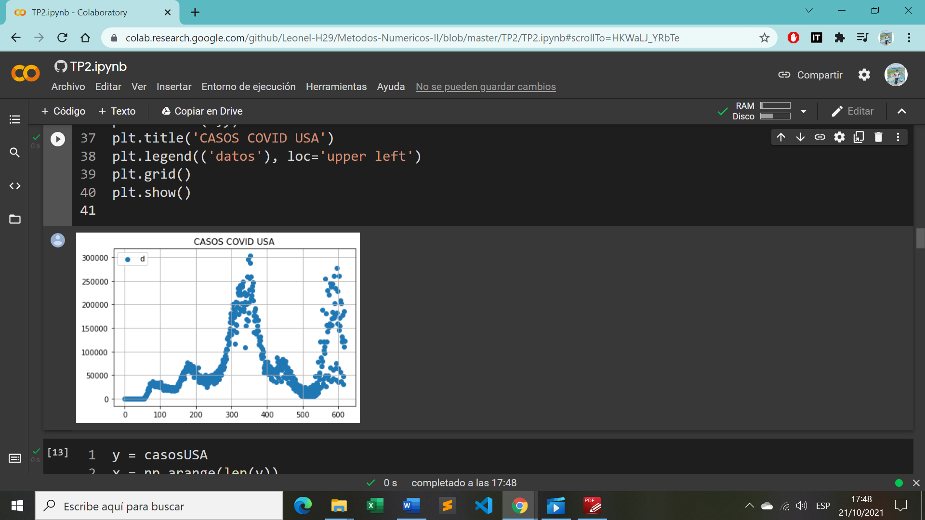

Ahora vamos a probar cual de los siguientes modelos se adaptan mejor a estos datos obtenidos.

**Ajusto utilizando todos los datos obtenidos:**

* **REGRESION LINEAL:**

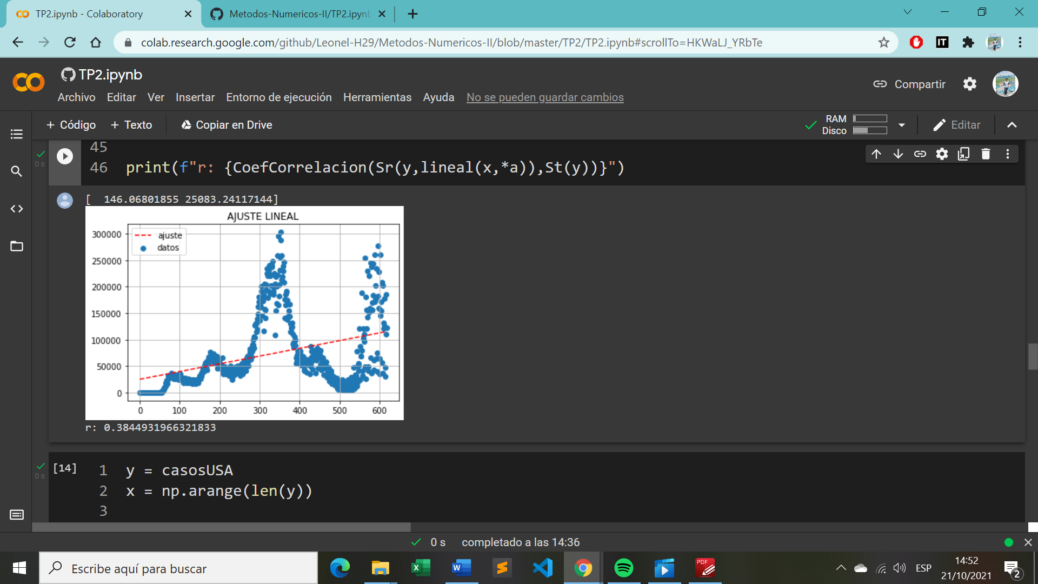

* + No ajusta correctamente a la gráfica.
  + El R no es satisfactorio, ya que esta muy lejano a 1, por lo cual no hay una buena correlación entre el ajuste y los datos experimentales.
* **REGRESION CUADRATICA:**

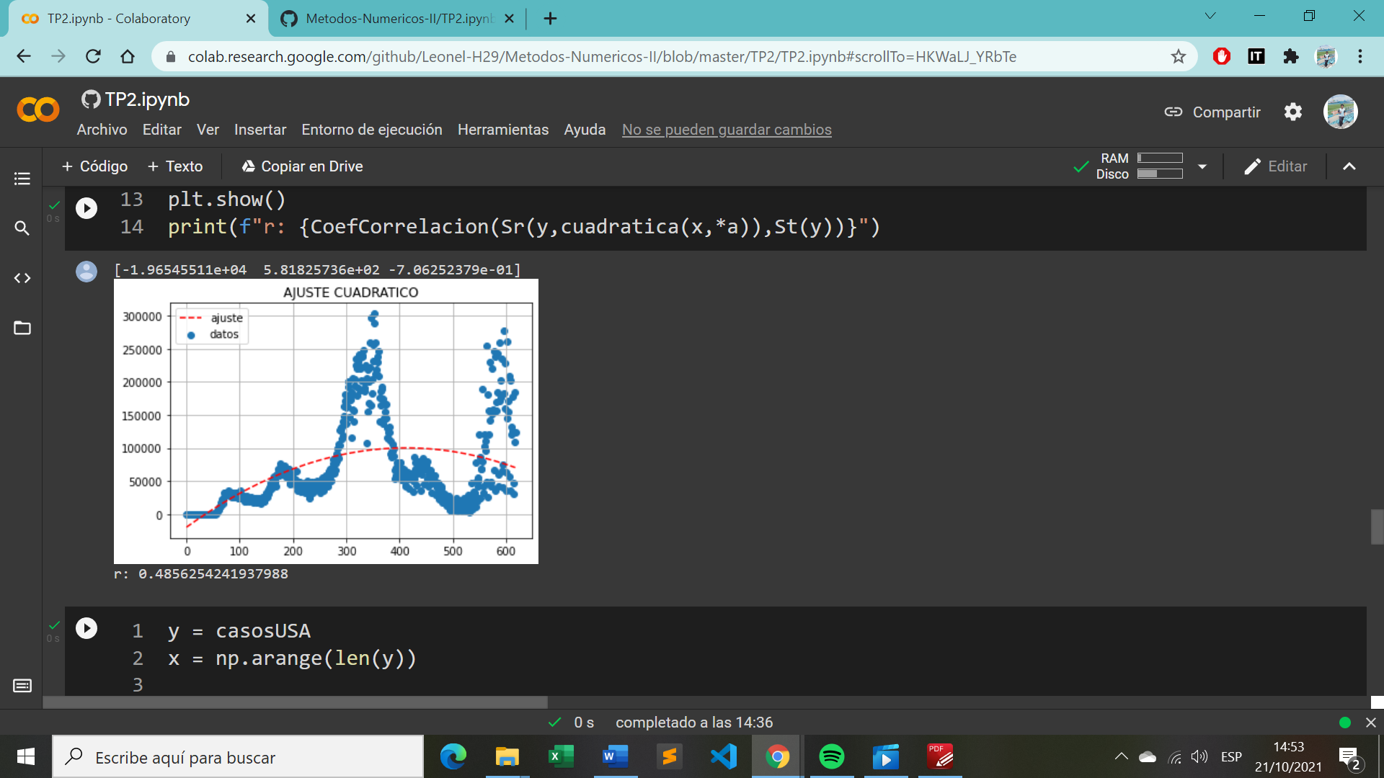

* + No ajusta correctamente a la gráfica.
  + El R no es satisfactorio, ya que está muy lejano a 1, por lo cual no hay una buena correlación entre el ajuste y los datos experimentales.
* **REGRESION EXPONENCIAL:**

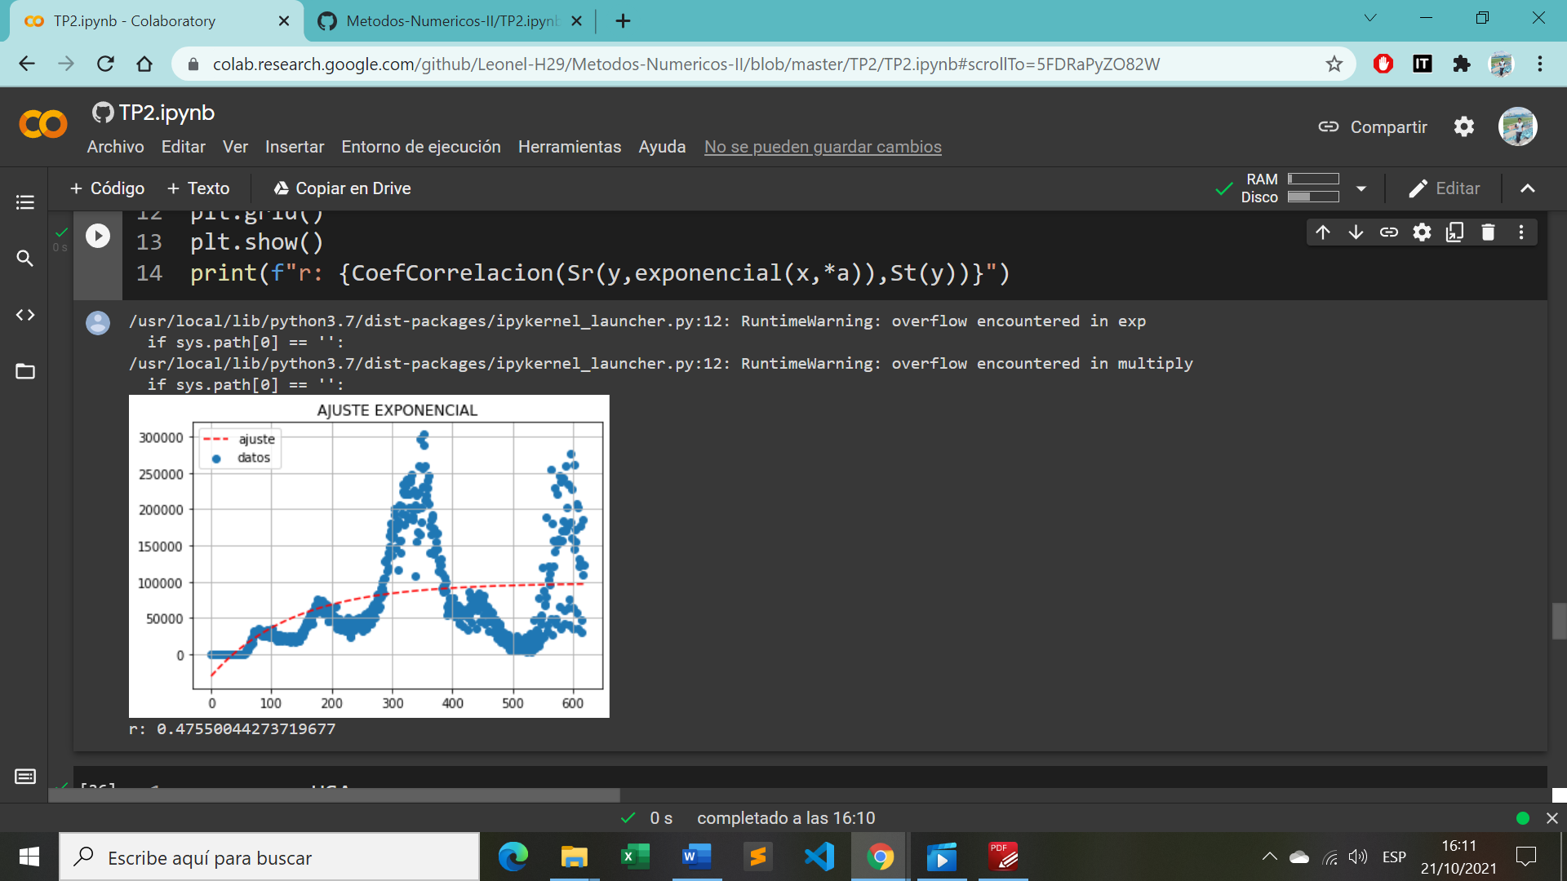

* + No ajusta correctamente a la gráfica.
  + El R no es satisfactorio, ya que está muy lejano a 1, por lo cual no hay una buena correlación entre el ajuste y los datos experimentales.
* **REGRESION LOGARITMICA:**

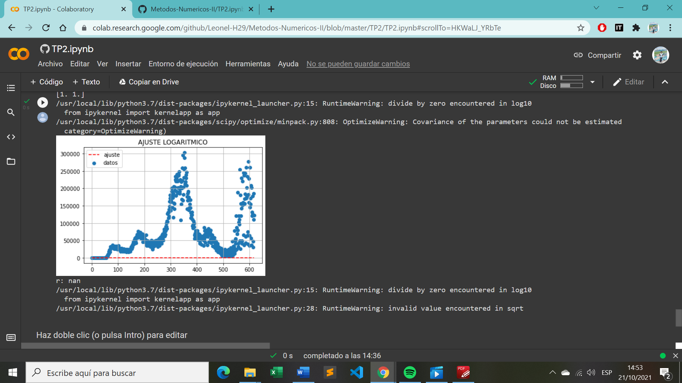

* + No ajusta correctamente a la gráfica.
  + El R no es satisfactorio, ya que está muy lejano a 1, por lo cual no hay una buena correlación entre el ajuste y los datos experimentales.

Habiendo probado los modelos podemos concluir que ninguno de estos pueden adecuarse de buena manera a la gráfica de los datos completos. Por lo cual, voy a dividir en tramos a la gráfica viendo el comportamiento que se obtiene en cierto intervalo de días.

**Ajusto por partes:**

Con los resultados obtenidos con el código, voy a mostrarles que modelo se adaptó mejor o cerca en cada intervalo *(para verificación les dejo el link del programa con todas las pruebas al final del documento).*

* **PRIMEROS 75 DIAS:**

En los primeros 75 días se puede observar que, hasta el día 50 se mantiene una estabilidad en los casos y a partir de allí hay tendencia a crecer. El modelo que más cercano estuvo fue el cuadrático.

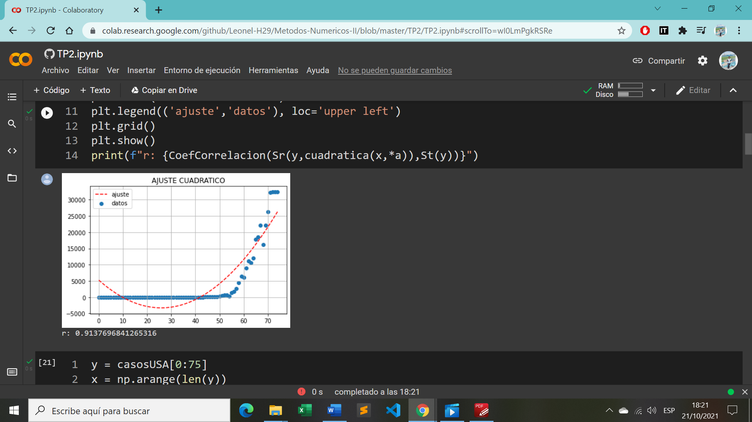

El coeficiente de correlación es muy satisfactorio, pero el ajuste no describe totalmente los datos reales. Una estrategia que se podría utilizar es dividir este intervalo en partes (dos o más) y probar los modelos que describan mejor para esos intervalos.

* **75 - 200 DIAS:**

En este intervalo de días se puede observar que, al principio hay una disminución de casos hasta cierto día y luego vuelve a crecer. El modelo que más cercano estuvo fue el cuadrático.

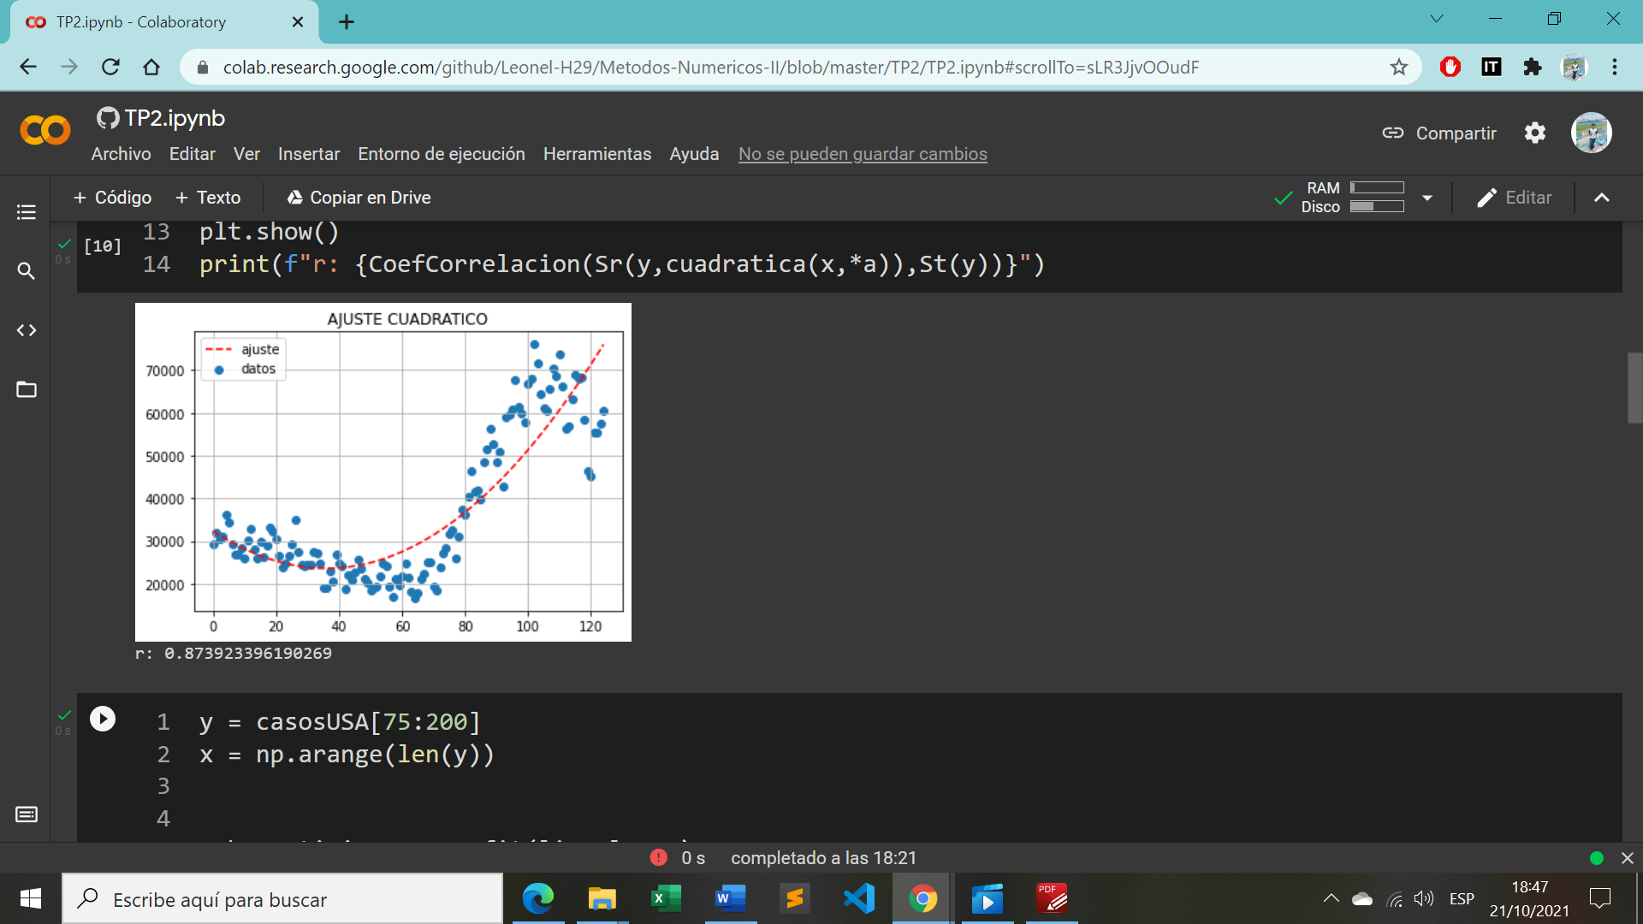

El coeficiente de correlación es satisfactorio, pero como en el intervalo anterior, el ajuste no describe totalmente los datos reales. Una estrategia que se podría utilizar es dividir este intervalo en partes (dos o más) y probar los modelos que describan mejor para esos intervalos.

* **200 - 350 DIAS:**

Claramente en este intervalo de días se podrá ver un aumento en crecimiento de los casos. El modelo mas cercano es, si otra vez, el cuadrático.

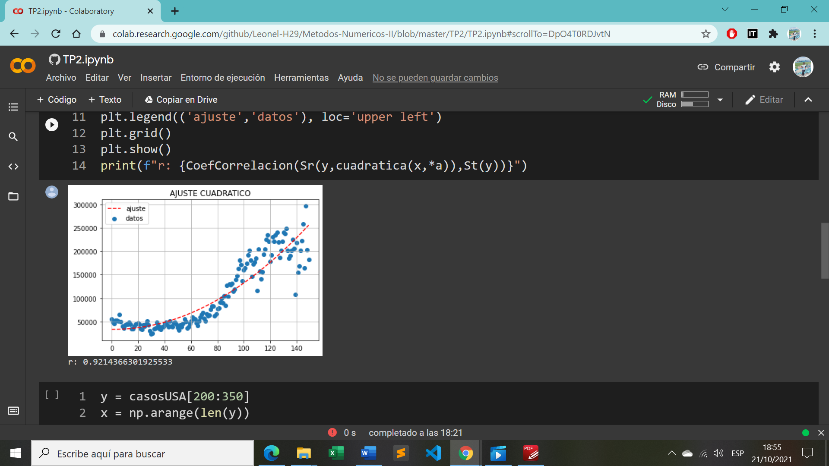

El coeficiente de correlación es muy satisfactorio, y aunque no describa totalmente el problema, es mucho mas cercano a la realidad, lo consideraría un buen ajuste, aunque se podría tener una mejor estimación dividendo en partes y obtener el ajuste en cada intervalo.

* **350 - 500 DIAS:**

¡Buenas noticias para los hermanos estadounidenses!, porque en este intervalo se puede ver un descenso en los casos por día, en algunos una estabilidad. El mejor ajuste en este caso es … , si otra vez el cuadrático.

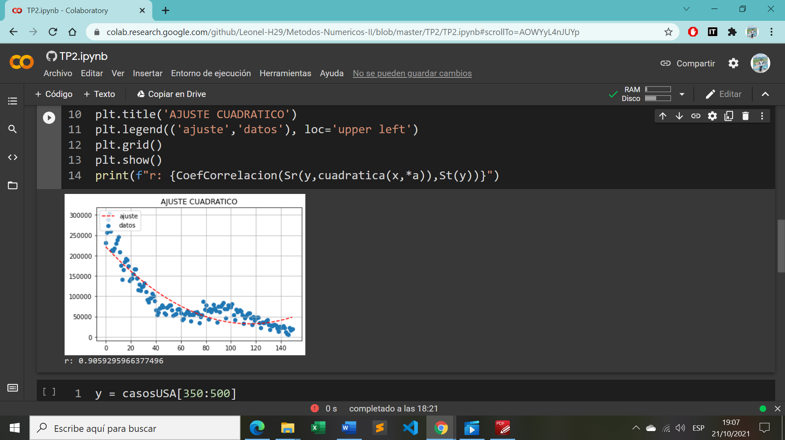

El coeficiente de correlación es muy satisfactorio, y como en el caso anterior, lo consideraría un buen ajuste, aunque se puede observar que no describe totalmente los datos en ciertos puntos de la gráfica real.

* **500 DIAS HASTA EL FINAL :**

Ya en este ultimo intervalo de días, hay una tendencia a crecer. Ya para este caso voy a poner 2 modelos que “más cerca” (aunque no tanto) estuvieron de los datos: El cuadrático y el lineal.

|  |  |
| --- | --- |
|  |  |

Si bien el coeficiente de correlación del cuadrático es mejor que el del lineal, ninguno de los dos representa a la gráfica de los datos verdaderos, además que el coeficiente de correlación no es muy cercano a 1.

**CONCLUSIONES:**

* No siempre voy a saber o adivinar que va a pasar en el futuro, si al siguiente día aumentan, disminuyen o hay una meseta en los casos.
* Cada vez que agregue o quite datos, en este problema serán los casos positivos de COVID, tendré que reevaluar el modelo y encontrar una curva que se ajuste mejor a esos datos.
* No siempre el ajuste que tenga mejor coeficiente va a reflejar totalmente la realidad, como lo hemos visto en cada prueba, puede haber momentos que los puntos de la curva del ajuste no se acerquen a los de los datos.
* Para mayor precisión en el ajuste, como se ha mencionado en varias de las pruebas, una estrategia seria dividir el set de datos en dos o mas intervalos y obtener el ajuste en cada intervalo, lo único malo seria hacer más cálculos.
* Como hemos visto, la regresión cuadrática es la que estuvo mejor ajuste en todos los casos, no exactos obviamente. En algunos casos el exponencial tuvo buen ajuste aunque con un coeficiente menor al cuadrático (Link abajo).
* El que en todos los casos me dio un mal ajuste fue el logarítmico.

***LINK DEL CODIGO REALIZADO:*** <https://github.com/Leonel-H29/Metodos-Numericos-II/blob/master/TP2/TP2.ipynb>